LEMBAR PENGERJAAN LAPORAN P1

Nama / NRP :1.
2.
3.
Jurusan/Kelompok :
Hari/ Tanggal/ Shift :
Nama Asisten :

- DATA PENGAMATAN
DATA RUANG
 | Awal | Akhir
Suhu (ºC)
Tekanan (mmHg)
Kelembapan (%)

Tabel hasil pengukuran
Panjang Jarum (cm) =
Diameter Roda (cm) =
Jari-jari roda (cm) =

 | L0 (cm) | S0 (cm) | S1 (cm) | S2 (cm) | T_{u} (ºC)
Logam I
Logam II

Tabel hasil perhitungan
Tekanan Rata-rata (mmHg)
Tr (ºC)

 | Ta (ºC) | (ºC) | (cm) | (cm) | α (^{O}C⁻¹) | γ (^{O}C⁻¹)
Logam I
Logam II

- PENGOLAHAN DATA
- Menetukan tekanan rata-rata (mmhg)
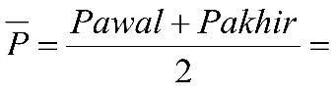
- Menetukan suhu akhir logam (ºC)
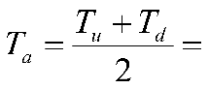
- Menentukan temperatur ruang rata-rata( ºC )
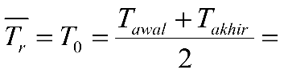
- Menentuka selisih suhu (ºC)
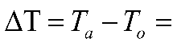
- Menentukan simpangan jarum (cm)
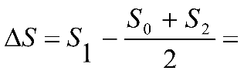
- Menetukan pertambahan panjang (cm)
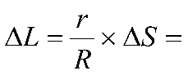
- Menetukan koefisien muai panjang (ºC⁻¹)
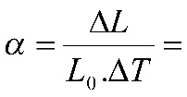
- Menetukan koefisisen muai volume (ºC⁻¹)
